**Export2Doc**

Hướng dẫn cấu hình template doc và export data

B1. Bật tab developer trong docs

File -> Option -> Customize ribbon -> check tab Developer

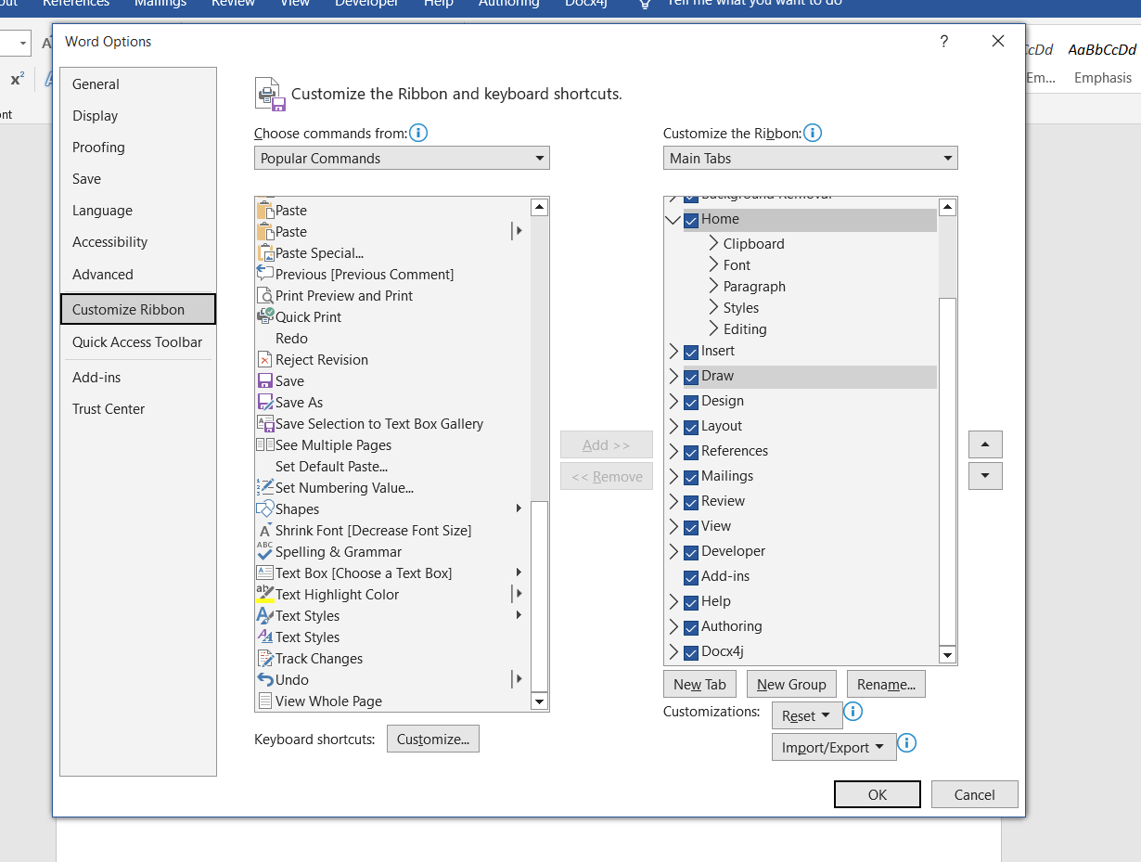

B2. Cấu hình template xml

Template mẫu:

<?*xml version*="1.0" *encoding*="utf-8" ?>  
<documentObjectXML>  
 <name></name>  
 <email></email>  
 <address></address>  
 <meo>  
 <catName></catName>  
 <catAge></catAge>  
 </meo>  
</documentObjectXML>

B3 import xml vào file template doc:

Tab Developer -> XML mapping pane

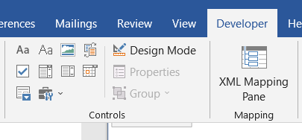

Add new part

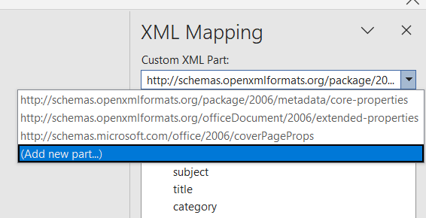

Dẫn đến file template.xml

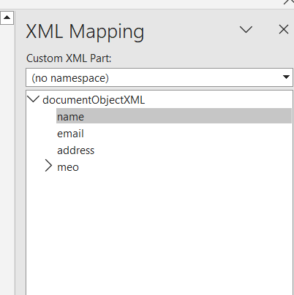

Để map vào trong file doc chuột phải vào từng trường rồi chọn insert content control tương ứng:

Dạng text chọn rich text …

Đối với bảng muốn xuất từng dòng với từng entry, bôi đen cả dòng bảng r chọn content control repeating:

Example:

Name : Name

Email : email

|  |  |
| --- | --- |
| Cat | Age |
| cat |  |

Cấu hình objTemplate trong java tương ứng

Obj mẫu

import java.io.*Serializable*;  
import java.util.*List*;  
import javax.xml.bind.annotation.XmlRootElement;  
  
@XmlRootElement(name="documentObjectXML")// Trùng với root element trong xml  
public class documentObjectOutput implements *Serializable* {  
 private static final long serialVersionUID = 1L;  
 private String fileTemplatePath;  
 private String fileName;  
 private String name;  
 private String email;  
 private String address;  
  
 private *List*<meo> meo;

.... Get Set methods ....

Khi cần export tạo 1 instance của object này và truyền vào các giá trị tương ứng

Sử dụng export2docx.jar:

public class DocOut {

public static void genWord(Object o,String pathTem, String pathOut) throws Exception{ .... }

public static void genWordWithPassword(Object o,String pathTem, String pathOut, String password) throws Exception{ .... }

public static OutputStream genWord(Object o,String pathTem) throws Exception{ .... }

public static OutputStream genWordWithPassword(Object o,String pathTem, String password) throws Exception{ .... }  
}

import thư viện, có 4 method chính

Object o: là obj TemplateXml trong java tương ứng.

pathTem là đường dẫn đến file template doc

pathOut là đường dẫn file output